9 .02.2021


В УНІВЕРСИТЕТІ СТВОРЕНО ЦЕНТР СТУДЕНТСЬКОГО РОЗВИТКУ
Нещодавно в університеті створено Центр студентського розвитку – платформу активних, цілеспрямованих та креативних студентів. Керівник центру – випускник Прикарпатського університету Іван Тимків. Фахівцем центру стала голова студентського сенату педагогічного факультету Наталія Котурбаш. Центр докладе всіх зусиль, щоб студентське життя було змістовним і яскравим. Це організація конкурсів, фестивалів та інших мистецько-культурних подій в університеті. А ще центр допоможе розвинути творчі і креативні навички, які можливо, десь у глибині душі молодої людини досі дрімають.
Команда Центру студентського розвитку запрошує до співпраці творчих та креативних студентів, а також кураторів академічних груп, усіх зацікавлених у тому, щоб студентські роки стали справді незабутніми.
Якщо виникатимуть питання, звертайтеся до фахівця Центру студентського розвитку Котурбаш Наталії Сергіївни (0964685534).
E-mail: studcenter@pnu.edu.ua
https://docs.google.com/forms/d/1F5b5hpPl1gPgadtKsYhj8C6czpEw5I9eVte_tijMAnU/edit

5 лютого 2021 р.
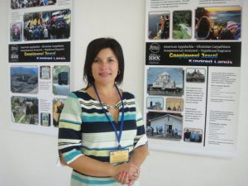

Викладачі кафедри розпочинають підготовку майбутніх магістрів до Єдиного вступного іспиту (ЄВІ) з іноземної (англійської) мови
Колектив кафедри педагогіки початкової освіти продовжує активну профорієнтаційну роботу! Доценти кафедри Тетяна Близнюк та Катерина Фомін розпочинають підготовку майбутніх магістрів до Єдиного вступного іспиту (ЄВІ) з іноземної (англійської) мови, який є обов’язковим для вступу на всі магістерські спеціальності у 2021 році.
Підготовчі курси в малих групах будуть відбуватися на базі Центру інноваційних освітніх технологій “PNU EcoSystem”. Це вагомий внесок у вступну кампанію – 2021.
БАЖАЄМО УСПІХУ НАШИМ КОЛЕГАМ У ЇХНІЙ НЕЛЕГКІЙ І ТРИВАЛІЙ ПРАЦІ!

